中科院国家空间科学中心采购管理系统

操作手册（申请人）

版本号：1.0
作者：北京北龙青云软件有限公司

二〇一七年六月编印

目录
1 终端环境 4
2 新增采购申请 4
2.1 发起采购申请流程 4
3 新增合同审批 6
3.1 发起合同审批流程 6
4 合同执行 7
4.1 合同签署 7
4.2 合同执行过程 8
4.3 关键指标管理 10
4.4 外贸结算信息 11
4.5 合同结案 13

文档控制记录
文档更改记录：
日 期 | 作 者 | 版 本 | 更 改 参 考
2017.06.20 | 王宇 | V1.0 | 编写本手册

文档审阅记录：
日 期 | 审阅人 | 批 注 | 签字

终端环境
终端 | 操作系统 | 浏览器
PC | Windows | IE11+、Firefox、Chrome、Opera、Safari

新增采购申请
申请人在系统中新增一条采购申请，并提交上级进行审核。

发起采购申请流程
用户登录成功后，可根据菜单选择新增一条仪器设备类采购申请或元器件材料类采购申请。
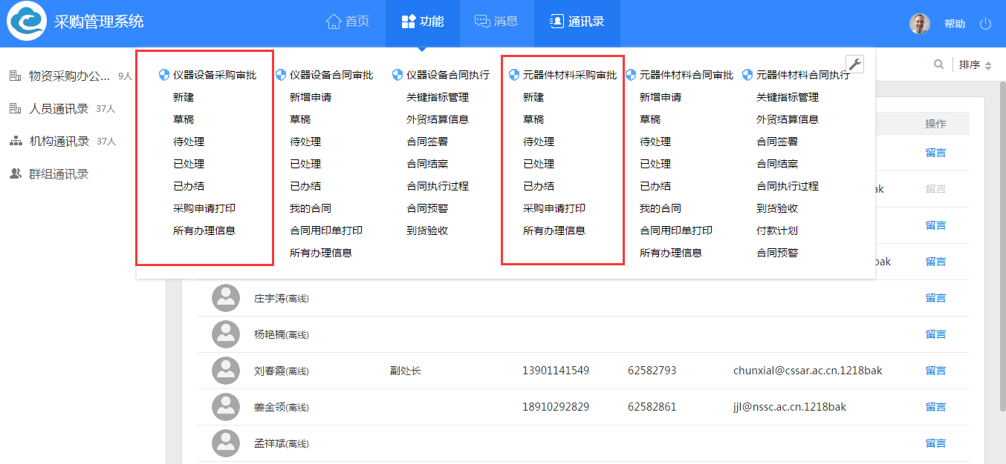
点击仪器设备/元器件材料采购申请-新增，进入采购审批新增页面。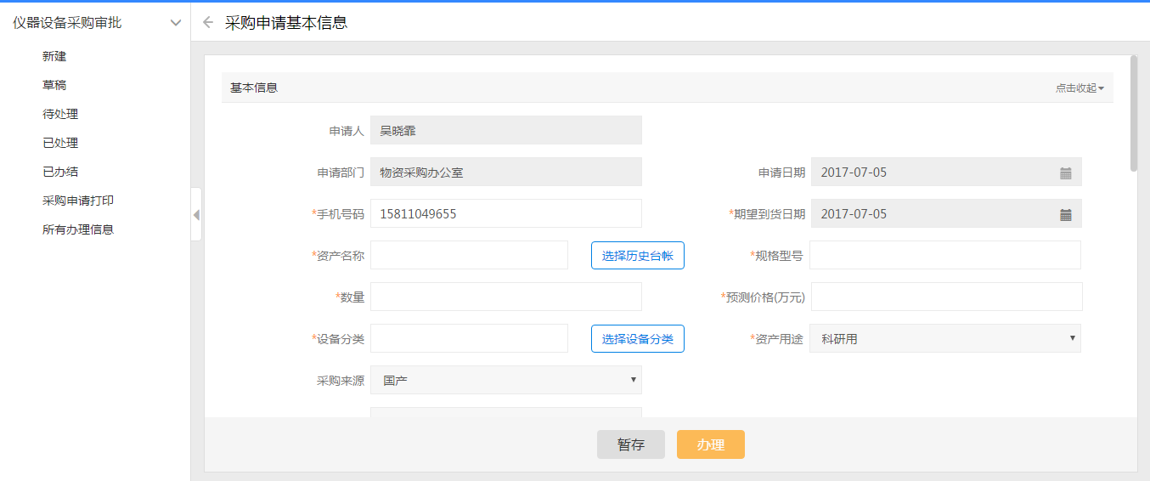
填写表单内容后，点击“办理”提交至下一环节进行审批。
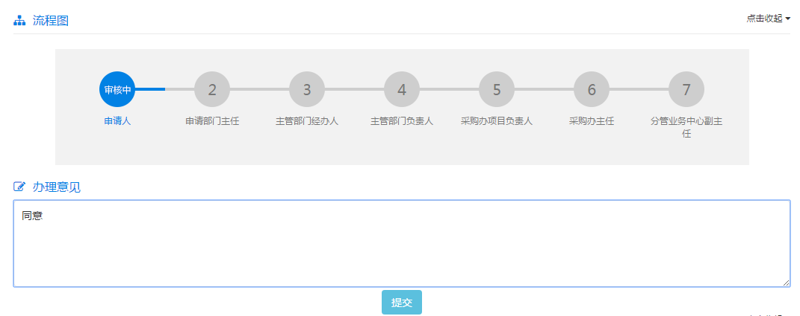其中预测价格字段的填入数额决定了此次采购申请的流程中的具体审批环节。
其中：
5万元以下申请人-申请部门主任-采购办经办人-采购办主任
5万元以上，10万元以下申请人-申请部门主任-主管部门经办人-主管部门负责人-采购办经办人-采购办主任
（需在表单中选择主管部门项目管理员）
10万元以上，100万元以下申请人-申请部门主任-主管部门经办人-主管部门负责人-采购办经办人-采购办主任-分管业务中心副主任-分管财务中心副主任
（需在表单中选择主管部门项目管理员）
确认审批流程无误后，点击提交，选择下一环节审批人，完成提交操作。如果下一环节仅有一名审核人员，则将直接提交至此人待办中。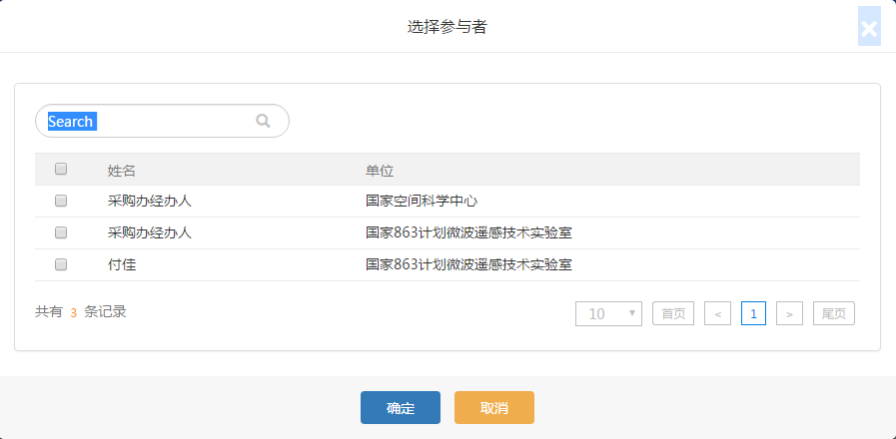
申请提交后，可在已处理菜单中看到该条采购申请。

新增合同审批
在采购申请流程结束后，需要发起合同审批流程。如果在合同审批过程的采购办经办人环节，“起草部门”字段选择了“部门自行”，则采购合同由采购申请人填写，如果选择“采购办”，则需要由采购办经办人填写。

发起合同审批流程
点击仪器设备/元器件材料合同审批-新增申请，选择一条已审核完成的采购申请，点击“办理”按钮，填写合同信息。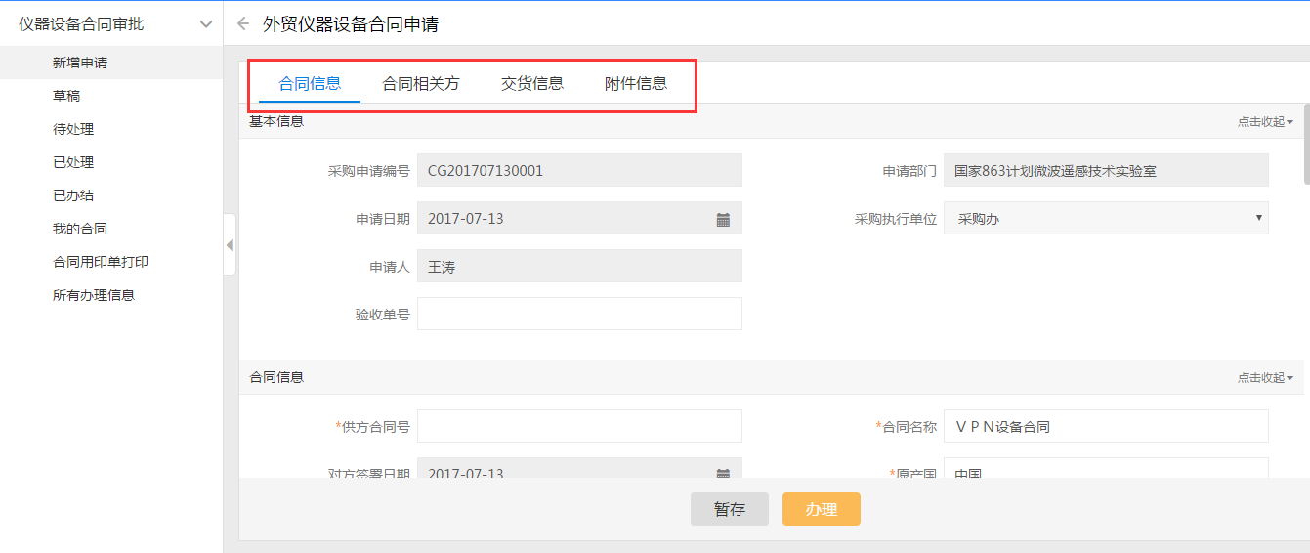
合同部分需要填写的内容分为四个标签页，其中合同信息和合同相关方中的内容为必填，其他为选填。当合同金额>10万元时，需要在“附件信息”中上传技术协议。
填写完毕后，点击【办理】，进入提交页面，操作方式见新增采购申请。提交后可在已处理菜单进行。

合同执行

合同签署
在合同审批结束后，采购办合同管理员根据盖章情况在合同执行菜单中进行签署归档。
打开仪器设备/元器件材料合同执行-合同签署
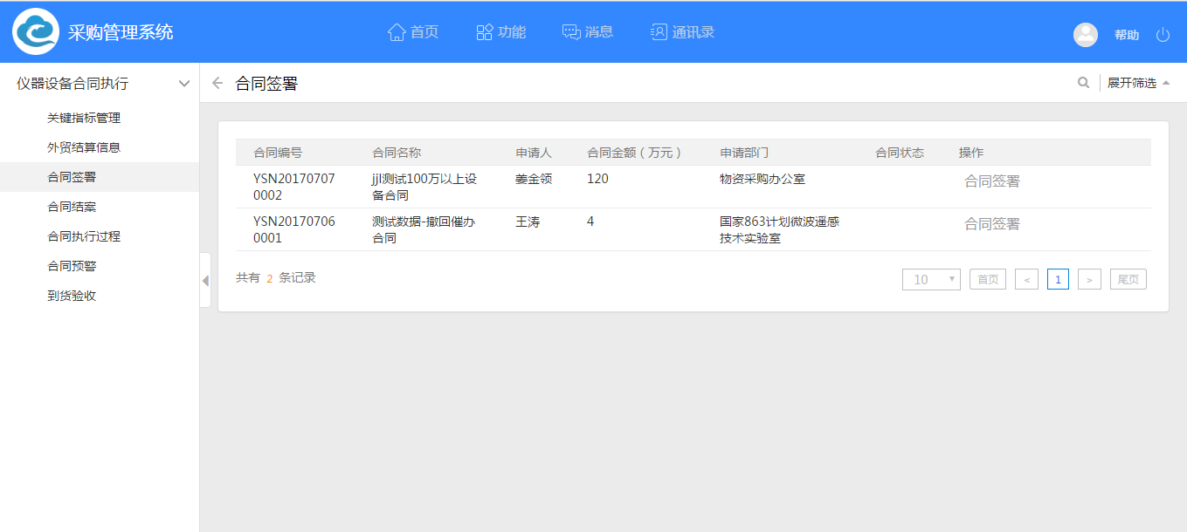
选择一条记录，点击【合同签署】填写签署人等信息，保存即可。
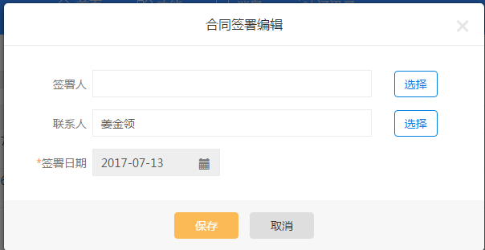
保存后，合同进入执行过程。

合同执行过程
在合同签署后，可以对合同的执行过程进行记录。
打开仪器设备/元器件材料合同执行-合同执行过程
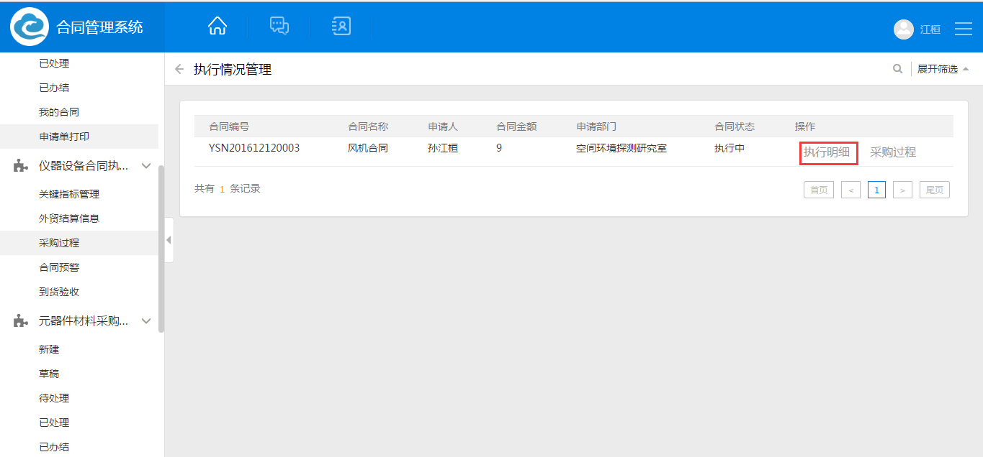
点击【执行明细】，进入合同执行明细页面。
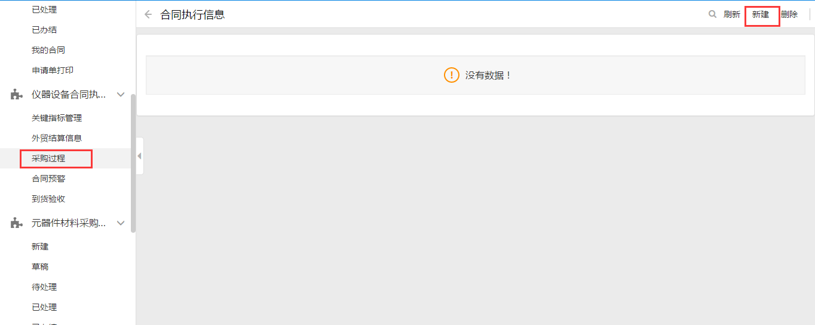
点击右上角新建按钮，新建一条合同执行记录。
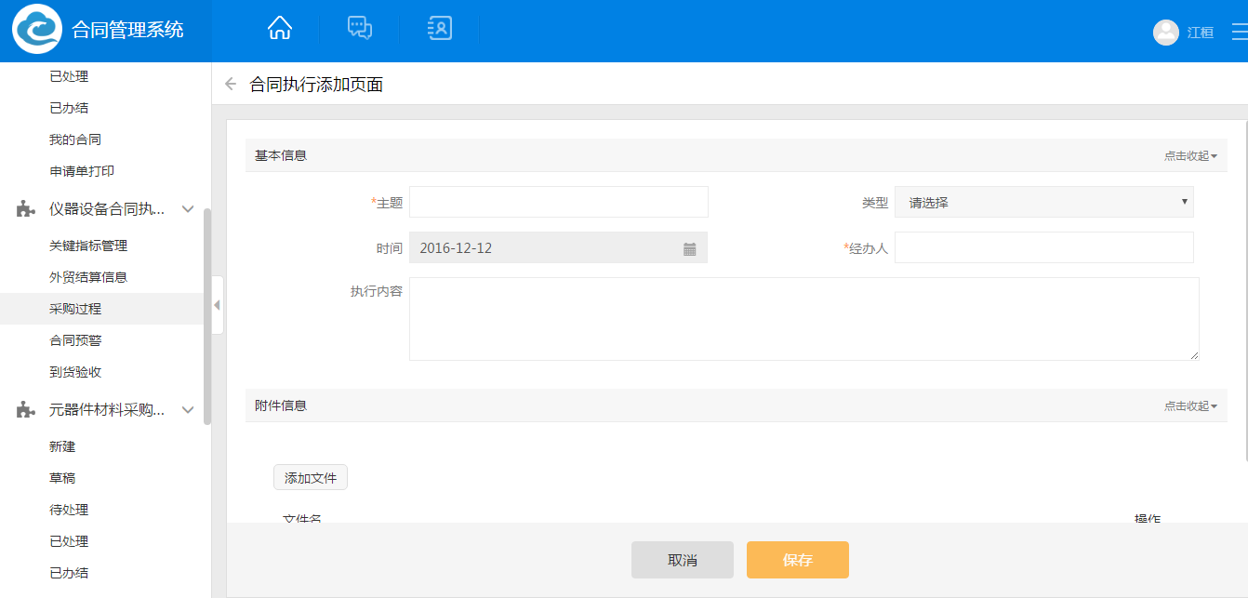
填写相关信息，进行保存即可在列表中看到已添加的合同执行记录。
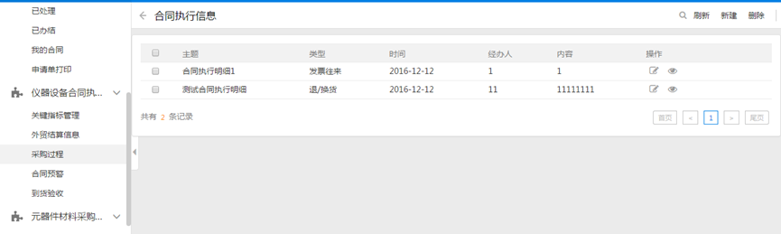
在合同执行过程页面中选择一条合同，点击【采购过程】，可查看采购审批和合同执行的过程记录。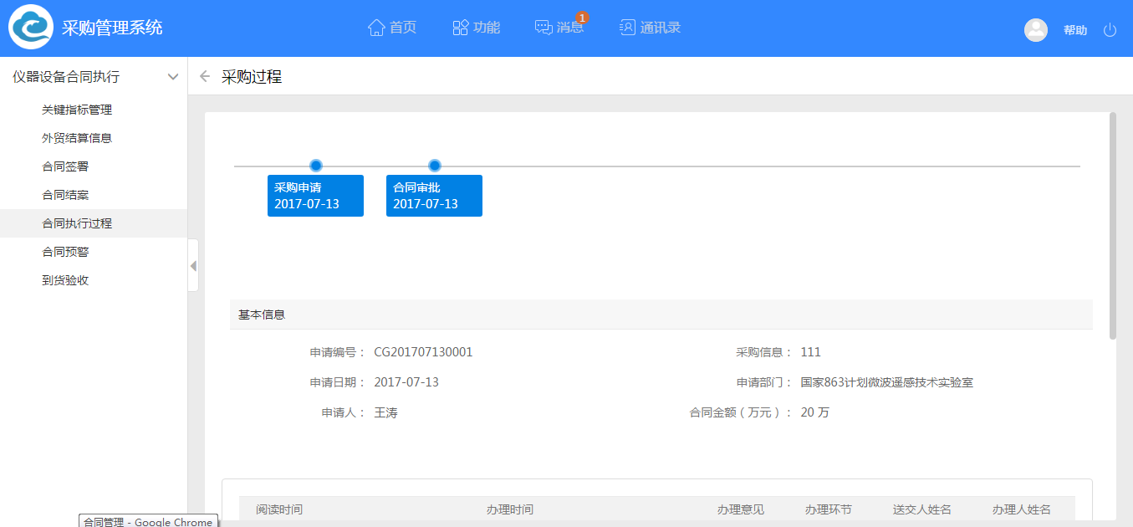

到货验收
在合同签署后，合同填写人员可对合同产品进行到货验收，上传货物验收照片。
仪器设备/元器件材料合同执行-到货验收。
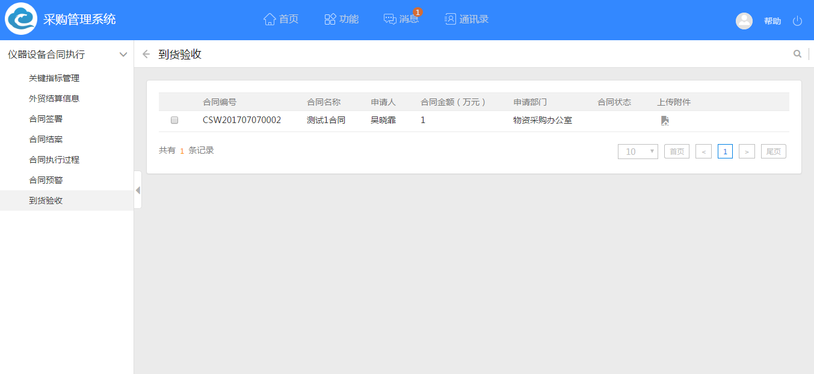
点击上传附件图标，在弹出框中上传验收图片即可。

外贸结算信息
当采购方式为外贸的采购申请进行至合同签署之后，采购办外贸合同经办人即可对其进行外贸结算，填写外贸合同结算信息。
打开仪器设备/元器件材料合同执行-外贸结算信息
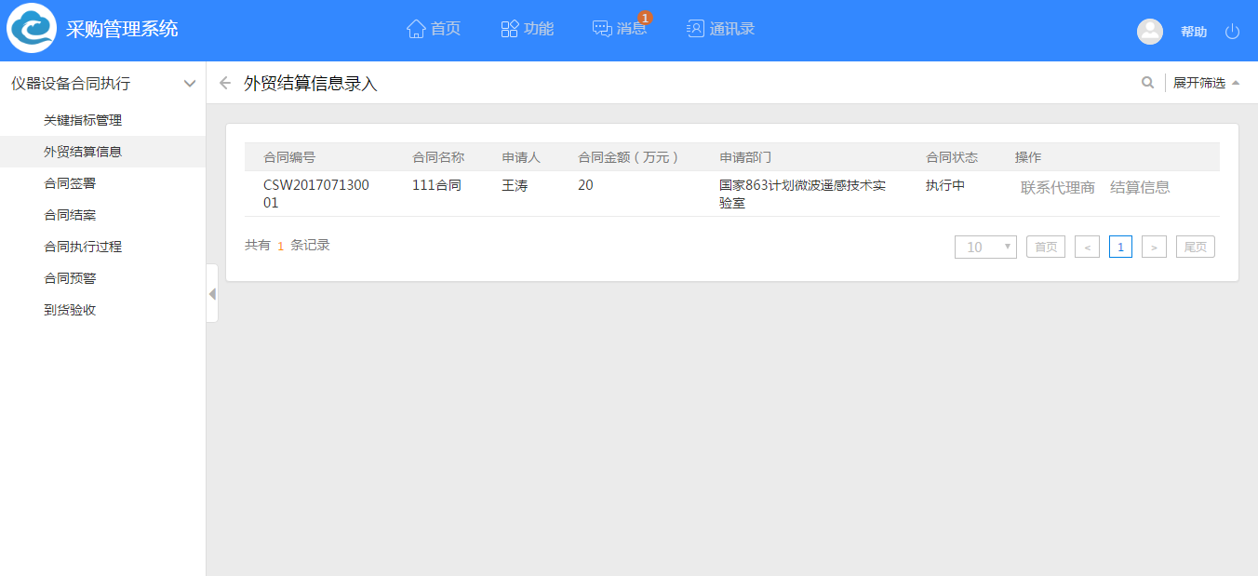
选择一条条目，点击【联系代理商】。打开邮件发送窗口。
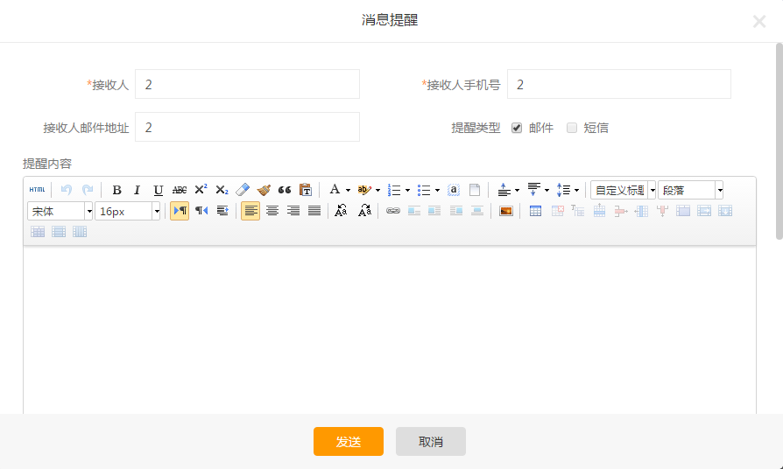
填写接收人、手机号、邮件地址，并选择发送消息的方式，并在下方文本编辑器中编辑内容，点击【发送】，即可将消息已邮件或短信的方式发送至接收人的手机/邮箱中。
点击外贸结算信息页面中任意一条合同的【结算信息】。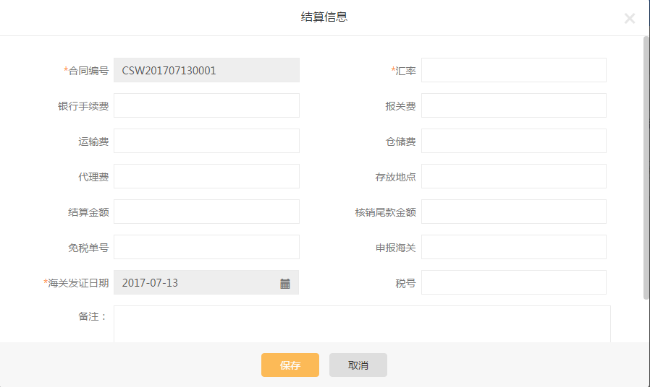
填写结算相关信息后，点击保存，即可将结算信息保存至系统中，再次点击【结算信息】时，可对该信息进行查看和修改。

关键指标管理
合同签署之后，可对其关键指标进行管理修改。
打开仪器设备/元器件材料合同执行-关键指标管理
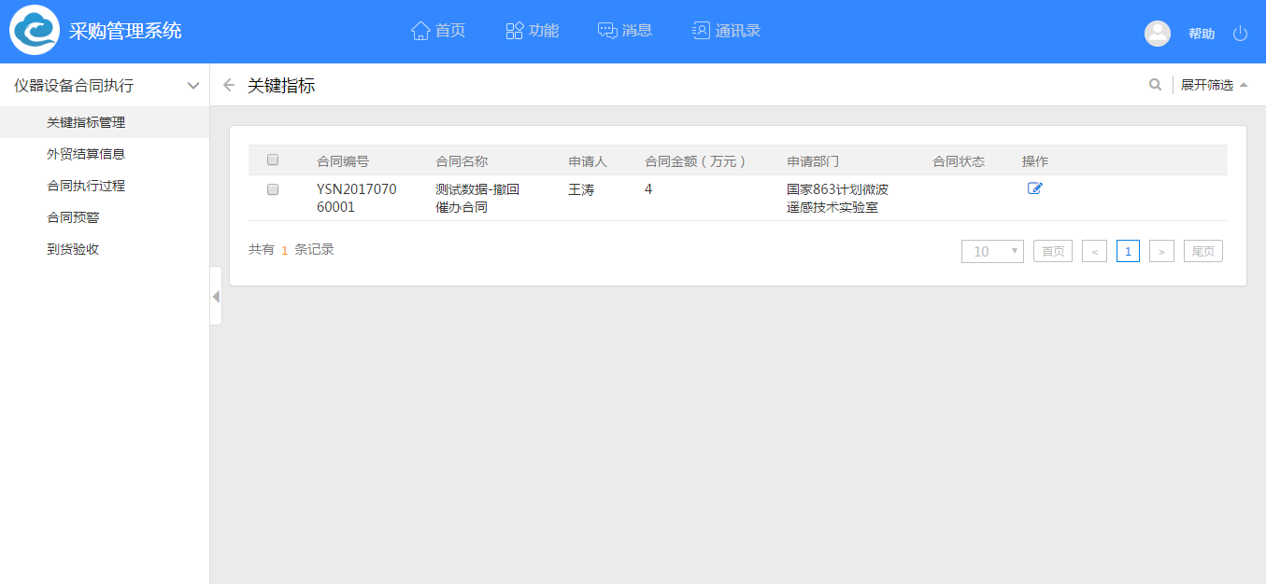
选择一条记录，点击图标，打开关键指标修改页面对其中的合同执行过程中的重要日期进行修改。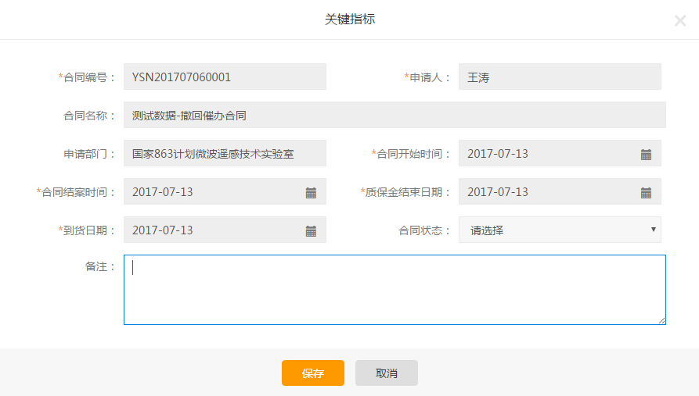
维护完成后，系统会根据此页面的关键事件，在“合同预警”功能中进行提前提醒。

合同预警
打开仪器设备/元器件材料合同执行-合同结案，进入合同预警页面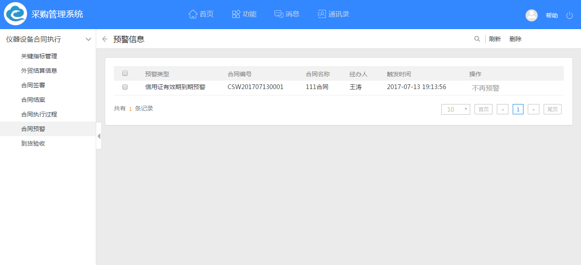
点击左上角【刷新】，可刷新此页面，展示新出现的合同预警信息。在次预警事件解决后，可点击【不在预警】，或勾选条目点击左上角【删除】不再显示该预警信息。

合同结案
在合同执行完毕，且ARP系统中相关流程执行结束后，合同管理员可对将合同结案。
打开仪器设备/元器件材料合同执行-合同结案，进入合同结案页面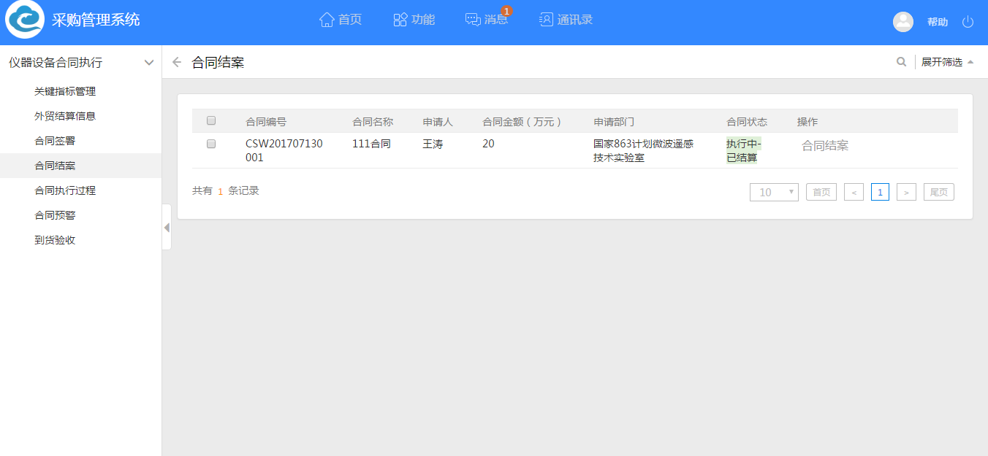
点击【合同结案】，弹出提示信息“是否确认结案”，点击【是】后，合同结案完毕。

